**C O L L E G E D E C A D A U J A C**

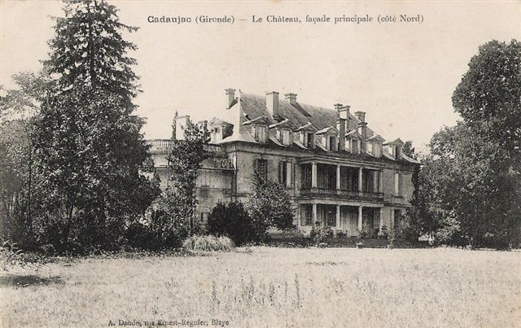 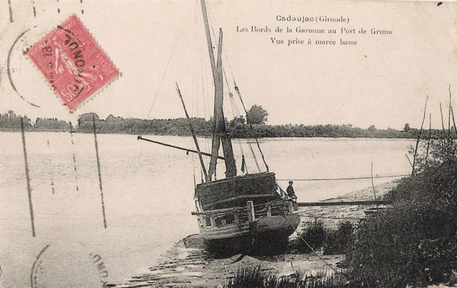

**Menus du 28 avril au 2 mai 2014**

*(sous réserve de modifications****)***

**Lundi 28 avril Mardi 29 avril**

**Duo de haricots Œuf dur**

**ou macédoine de légumes ou surimi**

**Filet de colin pané Sauté de porc à la provençale**

**Boulgour Pâtes**

**Fromage Fromage**

**Fruit* Fruit\***

***\* produit frais de saison***



Fête du travail

**Vendredi 2 mai**

**Salade verte* aux croûtons**

**ou radis\***

**Brochette de dinde**

**Ratatouille/salsifis**

**Yaourt**

**Tarte aux pommes**

**Le Principal Le gestionnaire**

**N. BONNET O. AUCHTER**